様式１（啓発用）

赤ちゃんのきこえの検査
（新生児聴覚スクリーニング検査）について（啓発用）

生まれてきた赤ちゃんの健やかな成長は誰もの願いです。1,000人に1～2人は生まれつき耳のきこえに障がいを持つといわれています。その場合には、早く発見して、適切な援助をすることにより、赤ちゃんのことばを促し、情緒や社会性を育てることができます。

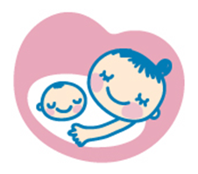
香川県内の産科医療機関では、生まれた赤ちゃんを対
象に、新生児聴覚スクリーニング検査を実施しています。
また、聴覚検査を実施していない医療機関で出産され
た場合にも、他の医療機関の外来で新生児聴覚スクリー
ニング検査を受けることができますので、出産される医
療機関やお住まいの市町にお問い合わせください。

Ｑ．どんな検査ですか？
赤ちゃんが眠っている状態で小さい音を聞かせて、その時、耳や脳から出る反応波形を測定し、耳のきこえが正常かどうかを自動的に判定する検査です。眠っていれば、検査は数分間で終わります。赤ちゃんが不快なことを感じることはありません。薬を使うこともなく、副作用もありません。判定の結果、必要な場合は精密検査を受診していただきます。

Ｑ．検査時期はいつですか？
出産された医療機関では、出生後1週間以内に行います。
また、出産された医療機関以外で検査を希望する場合、出生後２週間以内に医療機関を受診してください。

Ｑ．費用はいくらかかりますか？
県内にお住いの方は、市町から交付を受けた母子保健ガイドブックの「新生児聴覚スクリーニング検査受診票」を検査機関に提出することで、無料で検査を受けられます。

